
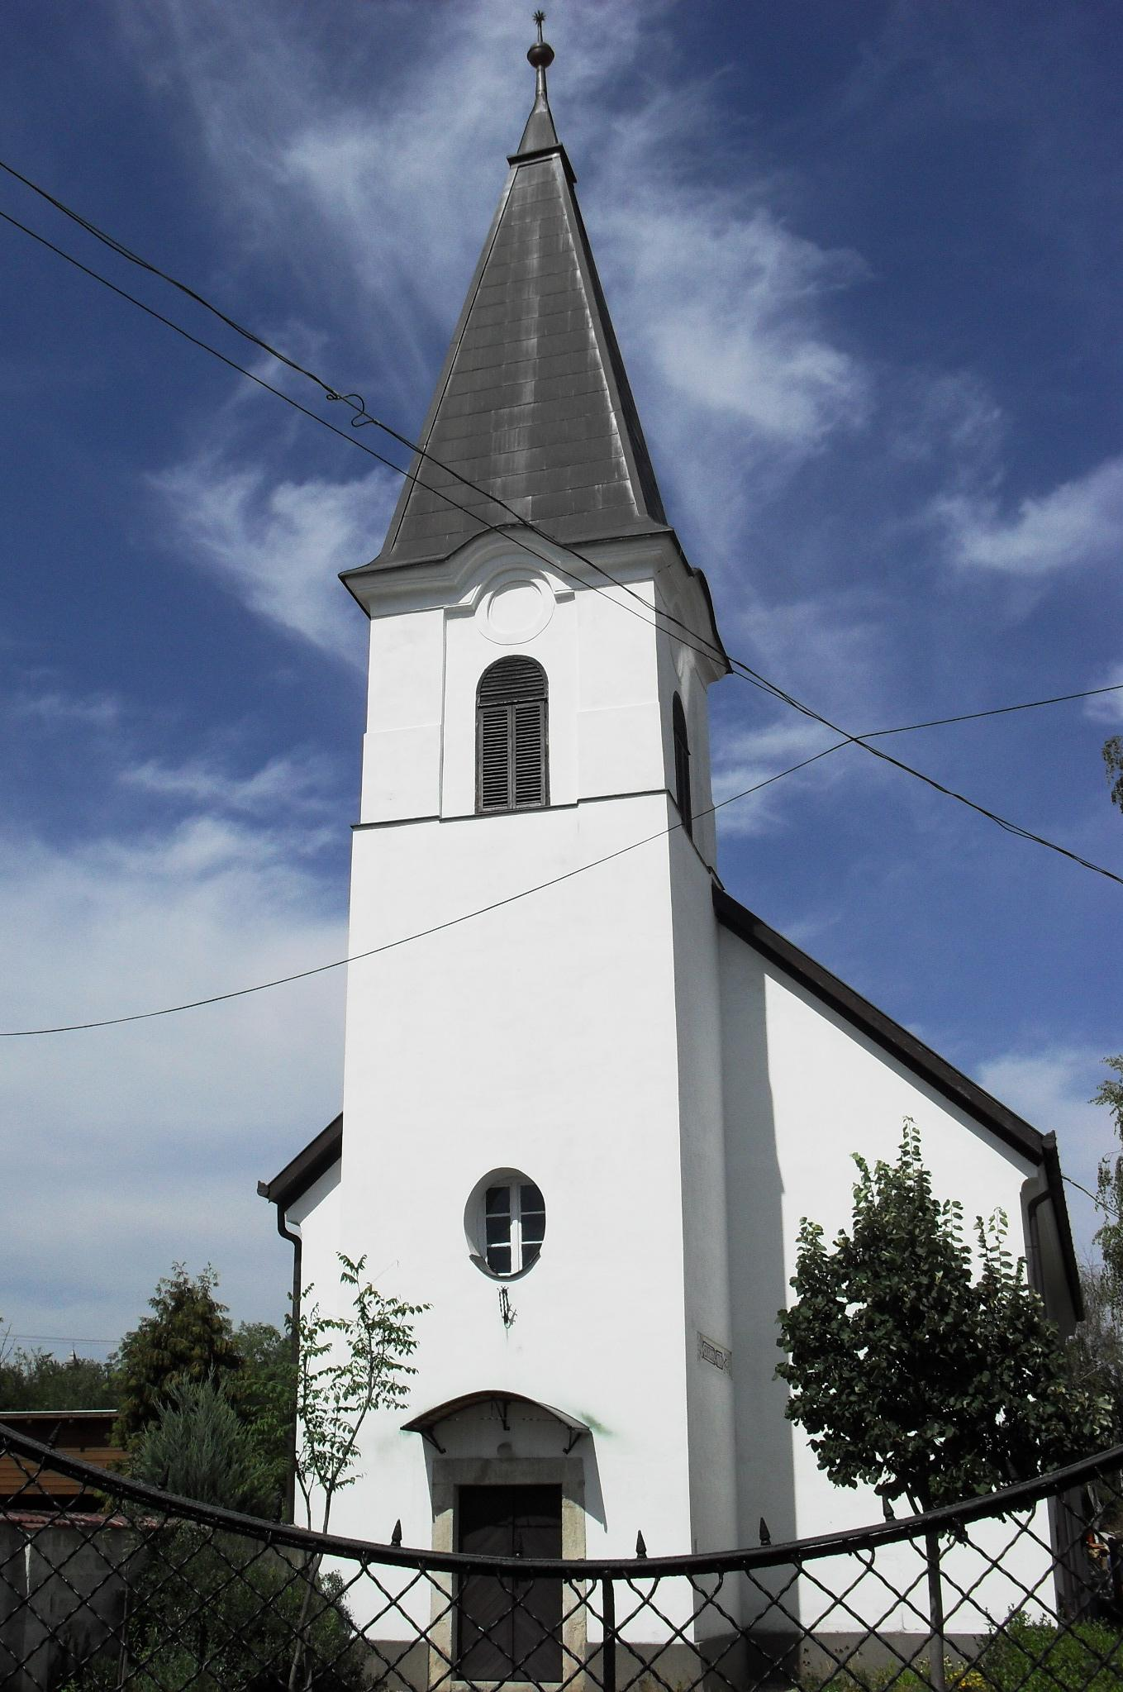
ÚTRAVALÓ
Gyúrói Református Egyházközség
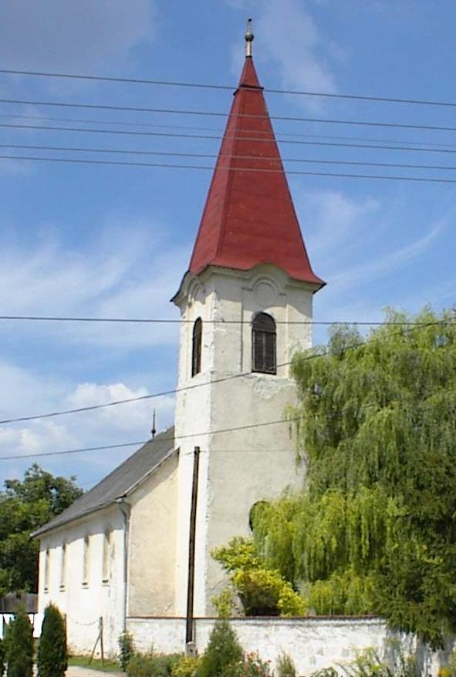
II. évf. 17. szám 2013. április 14.
____________________________________________________________________________________

Isten ereje

Alapige: „Mert úgy határoztam, hogy nem tudok közöttetek másról, csak Jézus Krisztusról, róla is mint a megfeszítettről.” 1 Kor 2,2 Olvasmány: 1 Kor 1,18-31

Az év igéje, mely minden istentiszteletünkön elhangzik, most nagyító alá kerül. Pál ezzel a szándékkal hirdeti az Igét, hogy a kereszt eseményéről szóljon. De úgy látjuk, hogy nincs ezzel egyedül. Az evangélisták írásaiban is a nagyhét eseményei jóval nagyobb súlyt kapnak: különösen is nagypéntek, Jézus keresztre feszítése és halála. Ők is erre figyelnek. Ez az evangélium fókuszpontja, a lényeg, amelyben minden találkozik: Isten ereje – az apostol megfogalmazása szerint.
Ez az esemény olyan, mint egy nagyon sűrű koncentrátum, melybe Isten belesűrítette az ő mondanivalóját, az ő lényegét. Benne van ítélete és szeretete, számunkra benne rejlik az üdvösség; minden, ami ránk nézve és Istenre nézve fontos.
Ugyanakkor egy nehezen érthető kijelentés: amit emberi ésszel felfogni nem is lehet. Pál kortársait nevezi meg, amikor azt vallja: a zsidóknak botránkozás, a görögöknek bolondság az, hogy Jézus, mint Isten Fia, hordozza a bűnt; bűnné, átkozottá lesz (2 Kor 5,11), a kereszten meghal. Emberi ésszel, logikával a ma élők sem tudják megfejteni ennek titkát. Ezért hangsúlyozza az apostol, hogy ő maga sem arra törekszik, hogy beszédei megnyerők legyenek. Nem ’szép beszédeket’ akar mondani, amelyek míves szavakkal, emberi bölcselkedésekkel, vagy éppen a meggyőzés praktikáival próbálnak az ember szívéhez közeledni. Sőt, az egyszerű, vagy akár gyengeséget tükröző beszéden keresztül – ha az Krisztusról szól – átragyog az Isten ereje.
Mindez úgy lehetséges, hogy miközben a megfeszített Krisztus hirdettetik, Isten munkálkodik Szentlelkével. Megnyitja a füleket és a szíveket. Így, az emberek, meghallva a keresztről szóló egyszerű bizonyságtételt, megértik és hit ébred a szívükben. Isten ereje és bölcsessége így megadatik a hallgatók számára, amit a világ szemében bölcsek és okosak elől elrejt az Úr.
Üdvösségünk nem a templomban vagy a gyülekezeti házban van, nem is az igehirdetésben, vagy az igehirdető személyében. Üdvösségünk egyedül Krisztusban van, aki odaadta magát értünk, aki szenvedett, kereszthalált szenvedett, harmadnapra feltámadt. Őbenne találkozhatunk Isten erejével. Ámen.

Hirdetések
1. Alkalmaink
Szerdán 18 órakor Bibliakör (Filippi levél magyarázata)
Pénteken 18 órakor Istentisztelet, nyilvános presbiteri gyűlés – Egyházlátogatás alkalma lesz gyülekezetünkben
Szombaton 16 órakor Konfirmációs óra
Vasárnap 9 órakor Gyermekistentisztelet.
Vasárnap 10 órakor Istentisztelet.

2. Köszönet a múlt vasárnapi szeretetvendégségre hozott finomságokért minden kedves Testvérünknek!

3. Épülünk, takarítunk
Az udvarrendezés a következő napokban újabb fordulóhoz érkezik. Kedden 8.30-ra várjuk mindazokat, akik az építési törmelék, faanyagok rendezésében tudnak segíteni.
Továbbá: a még használható, bontás után itt maradt építőanyagokból igény szerint lehet majd elvinni. Ha valakinek szüksége van bármire (cserép, bontott tégla, faanyag stb.) kérjük, jelezze az építési bizottság vezetője, gondnok testvérünk felé. Terveink szerint a bizottság fog dönteni az egyes igényekről.

4. Szülői értekezletet tartunk a Konfirmációval kapcsolatban jövő vasárnap, az Istentiszteletet követően. Minden érintett szülőt szeretettel várunk az Istentiszteletre!

Az Úr Krisztus legyen őrizőnk és pásztorunk továbbra is!

